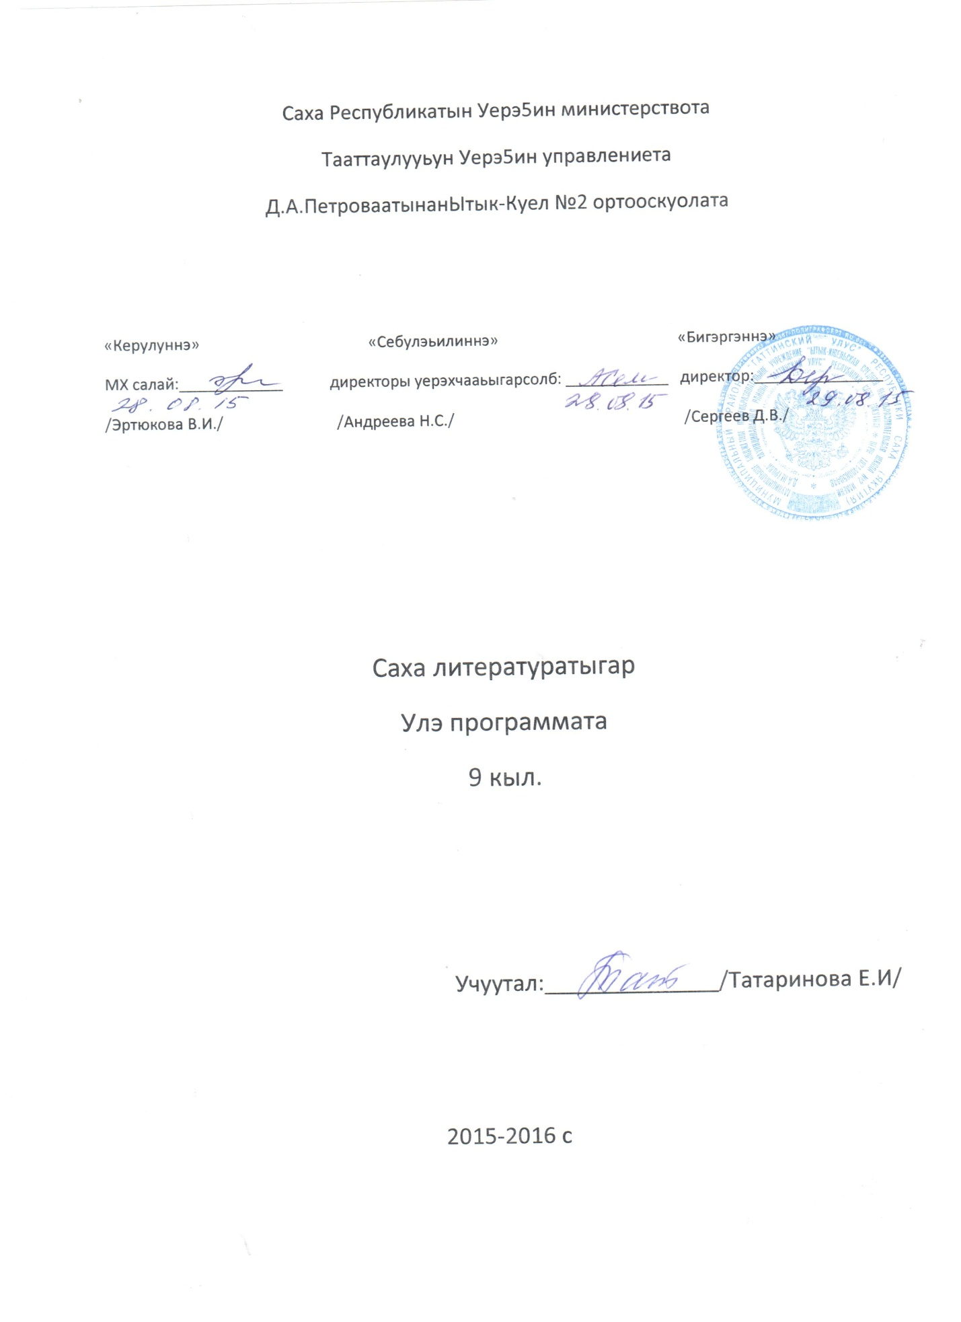

Саха литературатын уерэтиигэ
быьаарыысурук

Уус-уран литература-киьи умсул5аннаах ис туругун, уйул5атын тойуга, ырыата-сэьэнэ, ейун-сурэ5ин меккуенэ, ыарыыта. Литератураны уерэтии, бастатан туран, ити умсул5аны, ей-сурэх меккуерун ырытан ылыныыга, дирин, ула5алаах толкуйу арыйыыга туьуланар.
Онон программа сурун тирэх методологическай теруттэринэн буолаллар:
- барыта киьи туьугар буолуохтаах диэн философия;
- уус-уран айымньыны о5о тус суолталаахтык эстетическэй кэриннэринэн ылыныытын теорията;
- уус-уран литератураны аа5ыы, ырытыы, уустук ей улэтэ. Литератураны уерэтии психологическай дьайымалга оло5урар.
Литератураны орто оскуола5а уерэтии билинни кэмнэ туруорар соруктара:
- Сахалыы литератураны кэрэхсээн, сэргээн, ейдеен=тейдеен аа5арга уерэтии, аахпыты, билбити бэйэ сайдыытын туьугар туьулааьын;
- Ийэ тыл уус-уран кууьун, кэрэтин, тыл илбиьин, хомуьунун о5о5о кыра эрдэ5иттэн инэрии;
- Уус-уран айымньыны, араас геройдарын туьанан тереебут норуот оло5ун, историятын, культуратын, угэстэрин, сиэрин-майгытын арыйыы, киьи олоххо аналын таба ейдуургэ уерэтии;
- Уерэнээччи айымньылаахтык толкуйдуу руонна айар дьо5ура тобулларыгар суол арыйыы;
- Тереебут норуотун духовнай кууьунэн ийэ тыынын иитийэхтээбит сахалыы саналаах киьини иитии.
Программа биир бэлиэ ерутунэн ийэ литература кууьунэн о5о ей-санаа, ис турук еттунэн сайдыыта- киьи ис эйгэни ылынар кыа5ын бары еруттэрин тэнитэн, табыгастаахтык дьуерэлээьини эрэйэр уратытын бол5омто киинигэр туту буолар.Ол инниттэн «баччаны билэр, оччону сатыыр, ону кыайар буолуохтаах» диэн чопчу ирдэбили туруорбакка, уерэнээччи кылаастан кылааска аа5ар, ырытар, суруйар, айар, чинчийэр кыа5ын арыйыы, сайыннарыы буоларын бол5омто5о ыларга дьулустум.

Саха литературата
5 кылаас. Тереебут литература. Филиппова Н.И., Максимова М.Е. Дьокуускай. Бичик. 2009
6 кылаас. Тереебут литература. Оконешникова П.И., Поликарпова Е.М., Олесова С.Г. Дькуускай. Бичик. 2009
7 кылаас. Саха литературата. Колодезников С.К., Колодезникова Л.Д., Васильев Е.К. Дьокуускай. Бичик. 2009
8 кылаас. Саха литературата. Колодезников С.К., Шишигина В.Р. Дьокуускай, Бичик. 2009
9 кылаас. Саха литературата. Шишигина В.Р., Максимова М.Е. Дьокуускай. Бичик. 2009
10 кылаас. Саха литературата. Поликарпова Е.М., Яковлев В.С.-Далан, Молукова Л.Ф. Дьокуускай. Бичик. 2009
10-11кылаас. Литература кэрэьиттэрэ. Протодьяконов В.Н., Шишигина В.Р., Алексеев Я., Антонова Е., Флегонтова У.М. Дьокуускай. Бичик. 2006
10-11кылаас. Саха литературата. Тобуруокап Н.Н., Максимова П.В., Филиппова Н.И. Дьокуускай. Бичик. 2006
11 кылаас. Саха литературата. Филиппова Н.И., Попова М.М. Дьокуускай. Бичик. 2009

№ | Салаа | Тема | Кунэ
1 | Норуот уонна история | Киирии тема: норуот уонна история
2 |  | Далан «тулаайах о5о» 1-3 чааьа
3 |  | «Бэрдьигэстээх Дэбэндэ»
4 |  | Романна былаан оноруу
5 |  | «Илбис туунэ»
6 |  | Роман ис хоьоонун илдьиритиьии
7 |  | Айар сорудахтаах изложение
8 |  | «Ньырбачаан туулэ»
9 |  | Эллэй «буур5а-буулдьа дьылыгар»
10 |  | Поэма жанрын уратыта
11 |  | М.Ефимов хоьоонун анайымньылара
12 |  | Туьумэх тумугэ
13 | Олонхо | Олонхо-эпическэй айымньы
14 |  | Олонхо темата, сюжета
15 |  | «Дьулуруйар Ньургун Боотур»
16 |  | Олонхо -4-6 ч
17 |  | Олонхо геройдара
18 |  | Олонхо 7-9 ч.
19 |  | Олонхо тылын кытта улэ
20 |  | Уобараьы оноруу
21 |  | Сочинение «Айыы киьитэ аьыныгас»
22 |  | КТА. «Куруубай хааннаах Кулун Куллустуур»
23 | Киьи уонна кини уйул5ата | Обзорнай тема: Киьи уонна кини уйул5ата
24 |  | Н.Д.неустроев «Балыксыт»
25 |  | Кэпсээннэ айыл5а уонна киьи
26 |  | Литература теорията. Мэтириэт
27 |  | Н.М.Заболоцкай «Мааппа»
28 |  | Усулуобунай уобарас
29 |  | Софрон Данилов «От урэххэ»
30 |  | Кэпсээн иьигэр кэпсээни оноруу ньымата
31 |  | Варвара Потапова поэзията
32 |  | Туьумэх тумугэ
33 | Киьи дьыл5ата, норуот кэскилэ | Обзорнай тема
34 |  | Личность общество оло5ор оруола
35 |  | Лит-най герой тулалааьыннара
36 |  | А.Е.Кулаковскай «Оттоку олук алгыьа»
37 |  | «Ерус бэлэхтэрэ»
38 |  | Алампа «А5абар», «Билгэ»
39 |  | П.А.Ойуунускай «Улуу Куданса»
40 |  | Улуу киьи уобараьа
41 |  | Айымньыны диринэтэн ырытыы
42 |  | Семен Данилов хоьоонноро
43 |  | Умсуура, Илья Зверев айымньылара
44 | Таптал-киьи истин иэйиитэ | Обзорнай тема
45 |  | А.Е.Кулаковскай «Кыраьыабай кыыс»
46 |  | «Таптал» драма
47 |  | Айымньы киэбэ, тутула
48 |  | Суорун Омоллоон «Аанчык»
49 |  | Кэпсээн иьигэр кэпсээн. Ырытыы
50 |  | Петр Тобуруокап хоьоонноро
51 |  | Хоьооннор фольклортанситимнэрэ
52 |  | Норуоттан тахсар уобарастар
53 |  | Иван Гоголев хоьоонноро
54 |  | Усулуобунай уобарас
55 |  | Туьумэх тумугэ. Суругунанулэ
56 | Поэт, суруйааччы олохо анала | Обзорнай тема
57 |  | Алампа поэзията
58 |  | Айымньыга эйэ оло5ун ханалытан кердеруу
59 |  | П.А.Ойуунускай «Ийэм Дьэбдьиэкэй унуо5ар»
60 |  | С.П.Данилов «Ойуунускайдыын керсуьуу»
61 |  | А.Е.Кулаковскай «А5ам оло5о»
62 |  | ТСУ. Талааннаах чинчийээччи, суруйааччы
63 |  | Сэьэни диринэтэн ырытыы
64 |  | С.Т.Руфов хоьоонноро
65 |  | Айымньыга рецензия суруйуу
66 |  | Туьумэх тумугэ. Хатылааьын
67 |  | Хонтуруолунай улэ
68 |  | Сыллаа5ы хатылааьын

